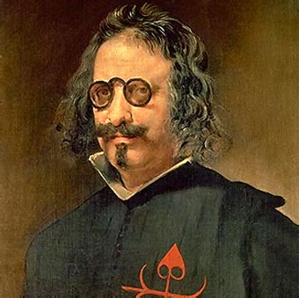
QUEVEDO
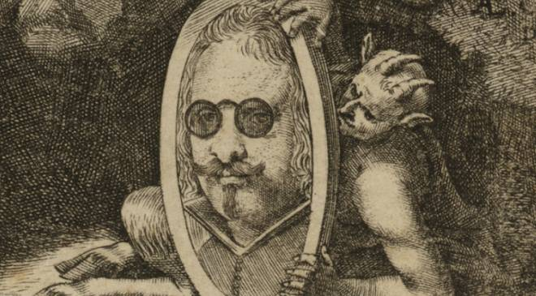
INTRODUCCIÓN:
Primero vamos a hablar sobre la vida de Quevedo. Al hablar sobre su vida, vamos a tocar algunos temas como el siglo de oro o la prosa barroca ya que fueron muy importantes en esa época.

Entre las explicaciones vamos a poner unos vídeos ya que nos parece muy apropiado para que los que están escuchando, pasen un rato divertido.

Después de hablar sobre su vida, vamos a hablar sobre las obras que escribió y sus primeras obras.

Al hablar sobre sus primeras obras, vamos a hablar sobre la relación que tenían Góngora y Quevedo.

Después de las batallas entre Quevedo y Góngora, vamos a contar una anécdota que eran muy comunes en él.

Para finalizar vamos a repartir unas preguntas para que nuestros compañeros los respondan.

TEMPORALIZACIÓN

0-PREPARAR EL ORDENADOR...5minutos.
1-PRESENTACIÓN DEL TEMA-MARÍA-10 segundos
2-BIOGRAFÍA-OIHANA-1minuto
3-SIGLO DE ORO-IRENE-1minuto
4-SU VIDA-KRISTINA-2minutos
5-CANCIÓN-KRISTINA-2,3minutos
6-PROSA BARROCA-MARÍA-2minutos
7-ÉPOCA BARROCA-KRISTINA-2minutos
8-CONCEPTISMO-OIHANA-2minutos
9-CARACTERÍSTICAS POÉTICAS-KRISTINA-2minutos
10-OBRAS-MARIA-2minutos
11-UNA DE SUS OBRAS MÁS FAMOSAS-OIHANA Y MARIA- 1minutos.
12-PRIMERA OBRA Y LA MÁS IMPORTANTE-LA OBRA “EL BUSCON”- IRENE-5minutos.
13-SUS FRASES MÁS FAMOSAS-KRISTINA-3minutos
14-ANÉCDOTAS DE QUEVEDO-OIHANA- 1minuto.
15-GÓNGORA-KRISTINA-5minutos.
16- AMOR CONSTANTE MÁS ALLÁ DE LA MUERTE-1minuto.
17-CURIOSIDADES-MARIA-2minutos.
18-LAS 10 PREGUNTAS-KRISTINA-1minuto.
19-CRUCIGRAMA-OIHANA-10.minutos.
20-BIBLIOGRAFÍA-KRISTINA-10segundos.

BIOGRAFÍA
Francisco Gómez de Quevedo nació en Madrid el 14 de septiembre de 1580 y murió en Ciudad Real el 8 de septiembre de 1645.
Fue un escritor del Siglo de Oro y uno de los grandes poetas del Barroco.

SIGLO DE ORO
El siglo de oro es el desarrollo del arte y de la cultura española que tuvo lugar durante los siglos XVI y XVII.
Es la época más importante de todos los siglos en cuanto a la literatura. Se le llama Siglo de Oro porque fue una época muy brillante.
SU VIDA
Su vida fue muy dura desde que era pequeño. Nació cojo y tenía los pies deformes. Cuando tenía seis años murieron sus padres y se quedó huérfano. Cuando tenía 11 años, murió su hermano Pedro. Estudió en la universidad de Alcalá (Madrid), después cursó estudios de teología en la universidad de Valladolid (1601-1606).

PROSA BARROCA
Una de las características fundamentales de la literatura barroca española es que es muy compleja, por ejemplo:
Los edificios barrocos son muy detallados, pasa lo mismo en la literatura, cada vez es más trabajada y más difícil.

El barroco español se produce a mediados de los Siglos de Oro de la literatura española.

ÉPOCA BARROCA
En el Barroco había dos tipos de poesías: conceptismo que lo trabajaba Quevedo y el culteranismo que lo trabajaba Góngora.

CONCEPTISMO
Las características del conceptismo son la expresión e intensidad de la palabra, es decir, palabras llenas de significado que normalmente tienen varios significados. También se utilizan muchos juegos de palabras.

CARACTERÍSTICAS POÉTICAS
El pesimismo Barroco estuvo reflejado en todas las obras de la época. Los poetas no hacían poemas bonitos, sino siempre se criticaban entre ellos o criticaban a la sociedad.

OBRAS
Escribió muchos tipos de obras. Éstas son algunas de ellas:
-Poesía: Las tres musas
-Festivas: El único maestro malsabidillo
-Teatro: Los refranes del viejo celoso
-Políticas: Vida de Marco Bruto
-Filosóficas: Las cuatro pestes del mundo
-Literarias: La perinola

PRIMERA OBRA Y LA MÁS IMPORTANTE:
Su primera obra fue “Flores de poetas ilustres”
Un poema de su juventud “Las cartas de caballero de la tenaza”
Su obra cumbre es “El buscón”
OTROS GÉNEROS:
Teatral:
- “Cómo ha de ser el privado”
- “Los entremeses”
Prosa:
- Obras satírico-morales
- Obras festivas

EL BUSCÓN:

Se divide en tres libros:
- Primero: El tiempo que estuvo con sus padres, la escuela y como entra al servicio de San Diego y que le sucede.
- Segundo: Encuentro con varios personajes y el tiempo que está con su tio hasta que se fuga con la herencia de sus padres.
- Tercero: Todas las mentiras y como sale de ellas mal parado, de su profesion de actor y de sus enamoramientos. Todo le sale mal y se va a las Indias que tampoco lo va bien.

SUS FRASES MÁS COMUNES SON ESTAS:

Éstas son algunas de sus mejores frases:
“El que quiere de esta vida todas las cosas a su gusto, tendrá muchos disgustos”.
“La soberbia nunca baja de donde sube, pero siempre cae de donde subió”.
“Las palabras son como monedas, que una vale por muchas como muchas no valen por una”.
“Creyendo lo peor, casi siempre se acierta”.
“El amigo ha de ser como la sangre, que acude luego a la herida sin esperar a que le llamen”.
“Los que de corazón se quieren sólo con el corazón se hablan”.
“El valiente tiene miedo del contrario; el cobarde, de su propio temor”.
“Mejor vida es morir que vivir muerto”.

ANÉCDOTAS DE QUEVEDO:

Una de las anécdotas que le sucedió fué esta:
Una mujer estaba en un balcón. La mujer, al ver al escritor, comenzó a *insinuarsele hasta que llegó a un punto en el que Quevedo subió al balcón gracias a una polea que había. Pero a la mujer le acompañaban unos amigos, que eran quienes tiraban de la polea y que todo era una broma. Cuando recorrió la mitad del tramo que va desde la calle al balcón, dejaron al escritor colgado mientras los amigos de la mujer se reían de él. Esta situación causó gran expectación entre los viandantes, lo que alertó a la guardia nocturna.
*insinuarsele: es como ligar. Intentar conquistar…
GÓNGORA
Los primeros poemas de Quevedo fueron parodias de los poemas de Góngora. Cuando Góngora se enteró decidió atacar con una serie de poemas.

CURIOSIDADES:
Odiaba a las mujeres y tenía una frase:
“¡Oh, qué plaga, qué aburrimiento, qué tedio es tener que tratarse con ellas mayor tiempo que los breves instantes en que son buenas para el placer!”
Con esa frase expresaba lo que significaban las mujeres para el.
Este hombre de letras por lo visto era un consumado espadachín. De hecho, en enero de 1607 tuvo un incidente en la Calle Mayor cuando se enfrenta con la espada a un capitán apellidado Rodríguez y le inserta una estocada en el brazo derecho. Curiosamente, después de este enfrentamiento ambos terminarían siendo amigos.
Más grave fue el altercado que mantuvo con un hombre en defensa de una dama ya que le terminó dando muerte en la Plaza de San Martín, el jueves santo de 1611. Una placa lo recuerda (Foto de Madrid Tour Misterio)

PREGUNTAS

1-¿Qué relación tenían Quevedo y Góngora?
2-¿Qué dificultades tuvo cuando nació?
3-¿Cuál fue su primera obra?
4-¿Con qué otros géneros trabajó?
5-¿Qué odiaba?¿Qué decía sobre ello?
6-¿Cuáles fueron sus primeros poemas?
7-¿En la época Barroca que solían hacer los poetas?
8-¿Cuál es su obra más famosa?
9-¿Qué tipo de literatura escribe?
10-¿Qué solía hacer en sus poemas?

BIBLIOGRAFÍA
https://www.google.es/search?q=QUEVEDO&source=lnms&tbm=isch&sa=X&ved=0ahUKEwjUpIOxhPnTAhWDXBoKHcV2AQwQ_AUICigB&biw=1366&bih=662#imgrc=h3UGONYaO7tt7M:
http://www.alohacriticon.com/literatura/escritores/francisco-quevedo/
https://resolviendolaincognita.blogspot.com.es/2008/11/ancdotas-de-quevedo.html
http://www.rtve.es/infantil/noticias/aprende-cantando-historia-quevedo-espia/1524980.shtml
https://es.wikipedia.org/wiki/Francisco_de_Quevedo
http://www.muyinteresante.es/cultura/arte-cultura/articulo/15-frases-celebres-de-francisco-de-quevedo-701410525769
https://www.buscabiografias.com/biografia/verDetalle/2162/Francisco%20de%20Quevedo%20y%20Villegas
https://nomesjoana.files.wordpress.com/2012/02/nariz-quevedo.jpg
https://es.wikipedia.org/wiki/Literatura_espa%C3%B1ola_del_Barroco
https://es.slideshare.net/lenguabovalar/francisco-de-quevedo-12713304
https://es.slideshare.net/sanz20/francisco-de-quevedo-8799478

